回転型周波数変換装置の実験的検証

E05086 原田崇史 | 指導教員 藤田吾郎

- 研究背景
近年，地球温暖化をはじめとする環境問題が浮き彫りになり，温室効果ガスを排出しない新エネルギーが求められている。また，枯渇性燃料が持つ有限性の問題がさけばれ，新エネルギーの中でも自然界の営みをエネルギー源とする風力発電は，有力な再生可能エネルギーであり，比較的発電コストが低く，事業化が比較的容易であることから，その導入が期待されている。
日本では風力発電における導入設備容量の目標は2010年度までに300万kWと定められている^{[1]}。その後も洋上風力発電の導入が進むことで，2030年度までに飛躍的な導入量の増加が期待される。しかし，風速の変動に伴って変化する発電出力の制御が困難である上に出力変動が激しいことから，系統連系した場合の電圧変動，周波数変動等の電力品質の低下が懸念されている。そこで私は本実験で回転型周波数変換装置を提案する。

2. 回転型周波数変換装置の概要
今後の風力発電システムの単機大容量化と系統導入容量の増加に対応した問題点を解決する連系方式として，可変速機を応用した回転型周波数変換装置(以下 RFC: Rotary Frequency Converter)を提案する。図2に提案する連系方式の構成を示す。また，DFM(Doubly-Fed Machine)とは可変速発電機である。基本的な考え方は次の通りである。
- 従来の個々の発電機ごとに設置される可変速風力発電システムではなく，ウィンドファ－ム全体としての設備として設置する。
- 半導体応用の静止型の系統連系装置ではなく，コスト上も安く慣性エネルギーが活用できる回転型の系統連系装置とする。
図1 回転型系統連系装置を導入したウィンドファ－ム^{[2]}

このRFCは図1に示すように可変速機と同期機を軸直結させた構造とし，ウィンドファーム側を同期機，商用系統側を可変速機で連系する。回転速度はウィンドファ－ム側系統の周波数と同期させる。ウィンドファ－ム側系統の周波数と商用系統周波数とのすべり周波数は連系装置の可変速機の可変速範囲（定格の10～20%程度）で吸収し，系統側の安定化をはかる装置である^{[2]}。

3. 実験
3.1 実験概要
本研究では，図1における同期電動機SM(Synchronous Motor)の代わりに直流機を，DFMには巻線形誘導電動機IM(Induction Motor)を使用する。これは，実験の目的がDFMの制御特性を検証することにあるためである。
直流電動機の速度は電機子抵抗，直流電圧，界磁電流のうち，いずれか一つを変化させれば調整できることから，速度制御が容易である。また，DFMは巻線形誘導機と構造が同じで，回転子の回転速度と一次側回転磁界の回転速度の間に生じる差を，二次側巻線の励磁電流により補うことができる。一次側と二次側に二重に給電することから二重給電機(Doubly-Fed Machine)とよばれる。
本実験のDFMには二次励磁するための固定子側にブラシがついており，回転子にはスリップリングを介して励磁電流を供給している。本実験のDFMを図2に示す。
また，制御過程のブロック図を図3に示す。細線が制御プログラム部分を示している。
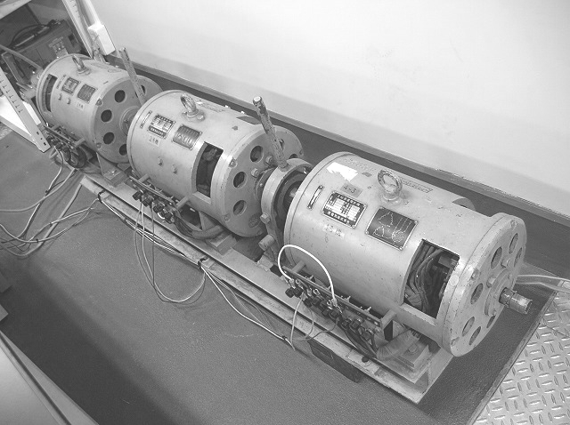
図2 実験機器

DFM

TRD
－
＋
＋
＋
＋
Sine
Wave
AMP
Input
K
図3 電圧制御ブロック図

3.2 無負荷･短絡特性試験
DFMとしての特性を計測するために，無負荷飽和試験，三相短絡試験を行った。この実験では，直流電動機を用いて軸連結されたDFMを回転させる。DFMの二次励磁には直流電源を用いる。無負荷発電電圧と短絡電流を計測し，図4のグラフに示す。

図4 無負荷飽和曲線･三相短絡曲線

図4より，DFMの発電電圧が励磁電流2.5［A］付近から徐々に飽和を始めていることがわかる。またこのときの発電電圧は225.0[V]であった。
以上の結果より同期インピーダンスを求める。
算出式は
$$Z_{s}=\frac{V}{\sqrt{3}I_{0}}$$
$Z_{s}:\text{同期インピーダンス}$ $V:\text{発電電圧}$
$$I_{0}:\text{短絡電流}$$
を用いる。その結果，各測定点の平均を取りDFMの同期インピーダンスは$Z_{s}=\text{91}\text{.}\text{035}$とする。これらのパラメータより公称内部電圧などを導出する。

3.3 電圧・負荷変動試験
この試験は応答性を見るための試験である。電圧変動や負荷変動に対して，制御プログラムを実行してから安定状態にいたるまでに何秒要し,安定度は何％なのかを試験した。
ここで無負荷時における制御プログラムを実行した際の電圧変動推移の一例を図5に示す。また，それぞれの条件に対する電圧変動率を表1において比較し，表2に制御プログラムの実行から安定状態までに要する時間を示した。表はそれぞれ， DC励磁による制御結果を示している。
図5 電圧変動推移(10秒後 無負荷→24. 5[Ω]時)

表1 電圧変動率
条件 | 50Hz
50[V]→100[V] | ±3.0%
100[V]→50[V] | ±4.0%
無負荷→24.5[Ω] | ±4.0%

表2 安定までの時間
条件 | 50Hz
50[V]→100[V] | 3.0s
100[V]→50[V] | 2.5s
無負荷→24.5[Ω] | 6.2s

4. 考察・課題
各々の条件において，制御状態では電圧変動率が許容範囲内に抑制されていると考えられる。
安定までに要する時間が遅いのは時期定数による遅れなどが考えられる。
将来的には，瞬時に電圧が制御されるようにしなければならないので，応答特性の更なる改善が必要だと考えられる。さらに，L・C負荷導入時における電圧制御、R・L・C負荷導入時における周波数制御を行っていく。最終的には系統シミュレーションと並行して模擬系統での実験・検証を行っていく。

参考文献
- 独立行政法人 新エネルギー･産業技術総合開発機構，「洋上風力発電導入のための技術的課題に関する調査」(2007-2)
- K.Koyanagi, K.Hu and R.Yokoyama, "Analytical Studies on Rotary Frequency Converter ", 1999 National Convention Record IEE Japan, No.1508, pp.6-334～6-335 (1999).
- 小柳薫, 胡 科, 横山隆一「可変速機を応用した回転型系統連系装置」平成11年電気学会全国大会, No.1508, pp.6-334～6-335 (1999)

